**SPOSOBY ZAWARCIA POLISY UBEZPIECZENIOWEJ W INTERRISK:**

1. ZESKANYJ KOD QR Z ULOTKI, KTÓRY BEZPOŚREDNIO PRZEKIERUJE CIĘ NA STRONĘ POLISY

**LUB**

1. WPISZ ADRES STRONY PODANY W ULOTCE,
2. POJAWI SIĘ PONIŹSZE OKNO, W KTÓRYM NALEŻY PODAĆ ID KLIENTA I WCISNĄĆ PRZYCISK „SPRAWDŹ OFERTĘ”

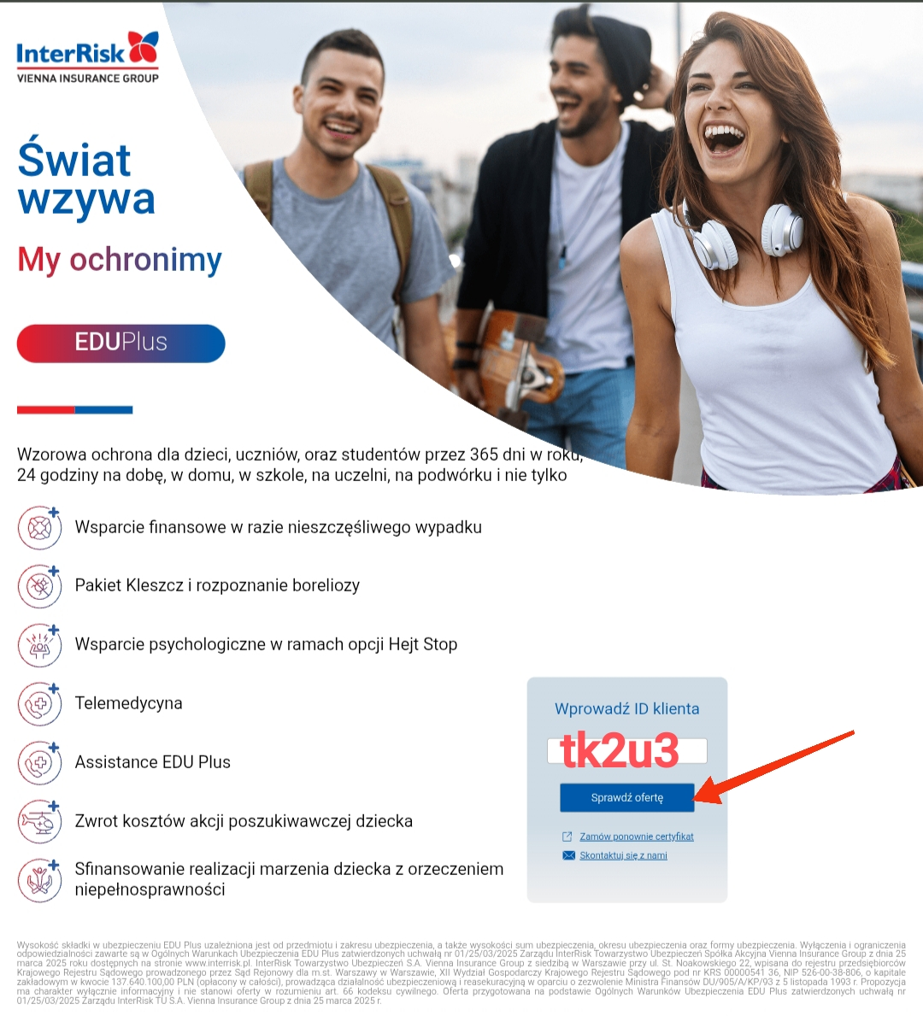

NASTĘPNIE POJAWI SIĘ OKNO:

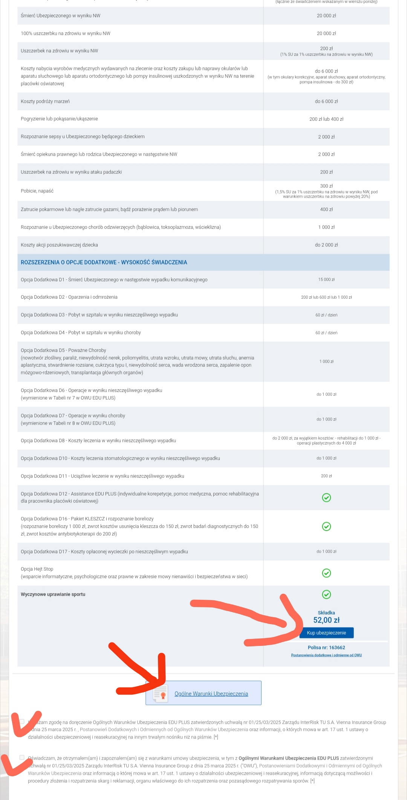

NALEŻY ZAAKCEPTOWAĆ „Ogólne Warunki Ubezpieczenia”, zaznaczyć „zgodę” i „oświadczenie”.

ORAZ WCISNĄĆ PRZYCISK „kup ubezpieczenie”.

ZOSTANIEMY PRZEKIEROWANI DO OKNA, GDZIE NALEŻY WPISAĆ WYMAGANE DANE DZIECKA, NASTĘPNIE WCISNĄĆ „zapisz”, A POTEM „przejdź do podsumowania”.

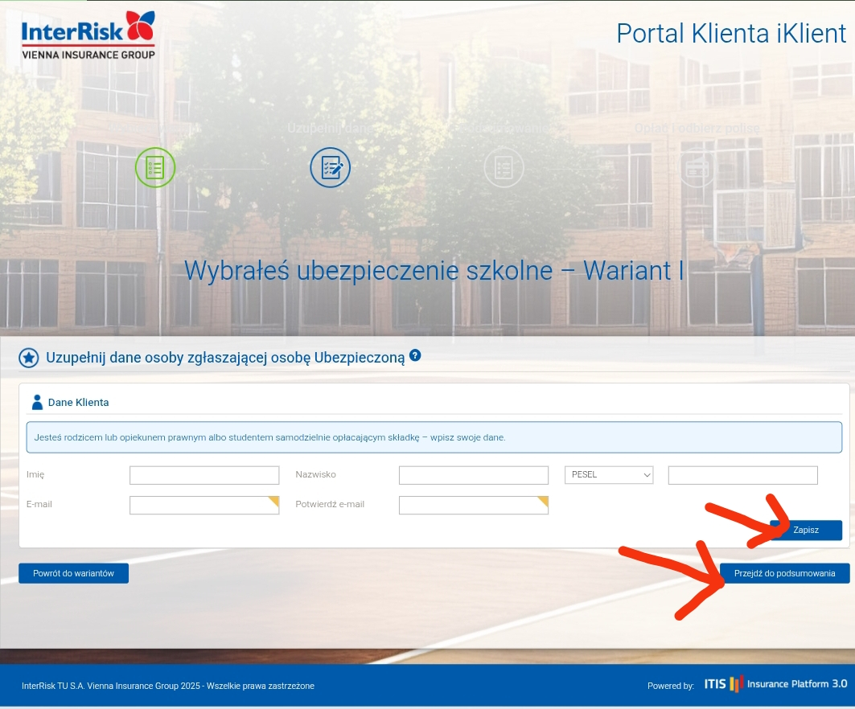

KAŻDY UBEZPIECZAJĄCY OTRZYMA NA PODANEWGO E-MAILA CERTYFIKAT UBEZPIECZENIA Z NUMEREM POLISY, WARUNKAMI ORAZ POSTANOWIENIAMI DODATKOWYMI.

**TERMIN ZAWARCIA UMOWY UBEZPIECZENIA MIJA 30 PAŹDZIERNIKA 2025.**

Bardzo prosimy o wpłaty do 15 października, aby z dniem 30 październik zamknąć wszystkie formalności związane z dodatkowym ubezpieczeniem młodzieży.

*„Polisa na życie jest dla każdego, kto troszczy się o przyszłość swoją i bliskich, zapewniając im spokój i stabilność finansową w trudnych sytuacjach.”*

Uczniowie, których sytuacja rodzinna jest ciężka z różnych względów, a chcieliby skorzystać z ubezpieczenia, proszeni są o zgłoszenie tego faktu do pedagoga szkolnego lub wychowawcy.

W RAZIE PYTAŃ PROSZĘ DZWONIĆ POD NUMER 690-073-968.

Jeśli nie będę mogła odebrać – oddzwonię 😊

Pozdrawiam serdecznie,

**Monika Orlińska**

Przew. Rady Rodziców